**ВОПРОСЫ ДЛЯ ПОДГОТОВКИ К ЭКЗАМЕНУ**

**по МДК 01.01 Технология изготовления деталей на металлорежущих станках различного вида и типа по стадиям технологического процесса**

для обучающихся 2 курса по профессии

15.01.32 Оператор станков с программным управлением

**Раздел 1 Обработка деталей на металлорежущих станках различного вида и типа**

**Теоретические вопросы:**

1. Охрана труда при работе на металлорежущих станках*.
2. Устройство токарного станка.*
3. Виды заготовок в машиностроении*.
4. Припуск, понятие и определение.
5. Базирование. Правило шести точек.
6. Геометрия токарного резца.*
7. Факторы, влияющие на стойкость резца.*
8. Структура технологического процесса при токарной обработке.
9. Технологическая документация в машиностроении.
10. Элементы режимов резания при токарной обработке.
11. Сопротивление резанию при обработке детали.*
12. Устройство фрезерного станка.*
13. Элементы режимов резания при фрезерной обработке.
14. Методы фрезерование цилиндрических поверхностей.
15. Геометрия цилиндрической фрезы.*
16. Геометрия торцевой фрезы.*
17. Устройство шлифовального станка.
18. Элементы режимов резания при сверлильной обработке.
19. Элементы режимов резания при шлифовальной обработке.
20. Устройство сверлильного станка.
21. Геометрия осевого инструмента.*
22. Структура технологического процесса при фрезерной обработке.
23. Устройство копировальных станков.
24. Устройство шпоночных станков.
25. Режущий инструмент для шпоночных станков.

**Практические задания/задачи:**

1. Определите элементы головки проходного резца

А. Передняя поверхность резца.

Б. Вершина резца.

В. Главная задняя поверхность резца.

Г. Вспомогательная задняя поверхность резца.

Д. Главная режущая кромка резца.

Е. Вспомогательная режущая кромка резца.

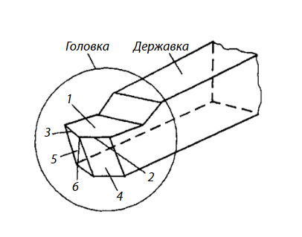

|  |  |  |  |  |  |
| --- | --- | --- | --- | --- | --- |
| 1 | 2 | 3 | 4 | 5 | 6 |
|  |  |  |  |  |  |

1. Определите угол при вершине резца.

Главный угол в плане φ = 35 ̊

Вспомогательный угол в плане φ1= 12 ̊

1. Определите угол резания и угол заострения резца.

Передний угол = 5°

Задний угол = 8°

1. Определите глубину резания и подсчитайте необходимую частоту вращения шпинделя станка

D = 40 мм

d = 37 мм

v =176 м/мин

1. Определите основные элементы спирального сверла

А. Режущая часть.

Б. Направляющая часть.

В. Шейка.

Г. Хвостовик.

Д. Лапка.

Е. Рабочая часть.

Ж . Режущие кромки .

З. Перемычка.

И. Передняя поверхность.

К . Ленточка.

Л. Задняя поверхность.

М . Спиральная канавка

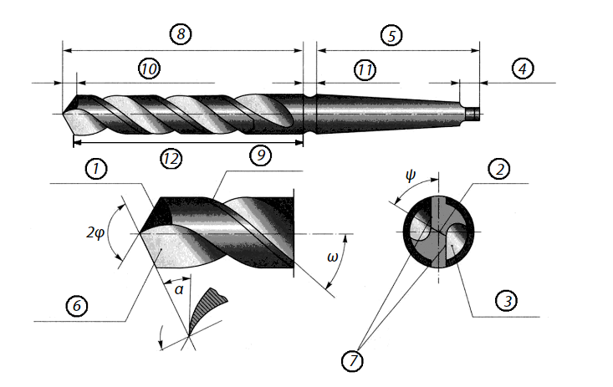

|  |  |  |  |  |  |  |  |  |  |  |  |
| --- | --- | --- | --- | --- | --- | --- | --- | --- | --- | --- | --- |
| 1 | 2 | 3 | 4 | 5 | 6 | 7 | 8 | 9 | 10 | 11 | 12 |
|  |  |  |  |  |  |  |  |  |  |  |  |

1. Определите основные элементы профиля резьбы .

А. Наружный диаметр

Б. Внутренний диаметр

В. Шаг

Д. Угол профиля

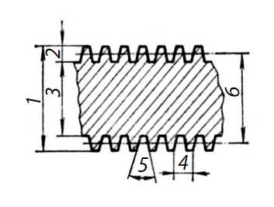

|  |  |  |  |
| --- | --- | --- | --- |
| А | Б | В | Д |
|  |  |  |  |

1. Определите величину основных элементов профиля резьбы

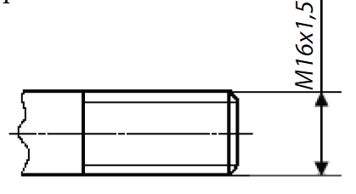

1. Определите основные элементы цилиндрической фрезы с винтовыми зубьями.

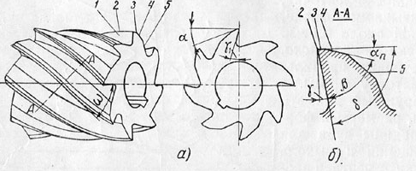

А -передняя поверхность ,

В - задняя поверхность ,

В - ленточка (фаска) ,

Г- затылочная поверхность (спинка) ,

Д- режущая кромка .

Е. ω - угол наклона винтовой канавки .

|  |  |  |  |  |  |
| --- | --- | --- | --- | --- | --- |
| 1 | 2 | 3 | 4 | 5 | 6 |
|  |  |  |  |  |  |

1. Определите основные элементы фрезы

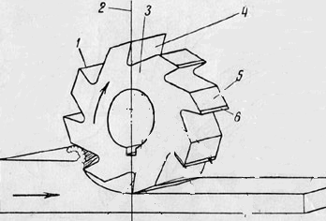

А - режущая кромка

Б – зуб фрезы

В – ленточка (фаска)

Г - передняя поверхность

Д - плоскость резания

Е – задняя поверхность

|  |  |  |  |  |  |
| --- | --- | --- | --- | --- | --- |
| 1 | 2 | 3 | 4 | 5 | 6 |
|  |  |  |  |  |  |

1. Определите основные элементы торцовой фрезы

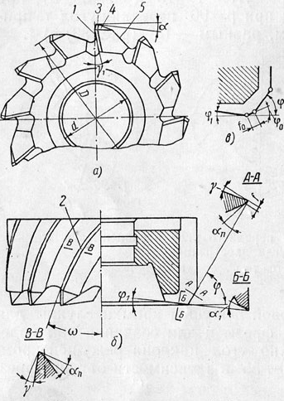

А - Передняя поверхность,

Б - задняя поверхность,

В - ленточка ,

Г -затылочная поверхность (спинка),

Д -винтовая режущая кромка,

Е - задний угол,

Ж - поперечный передний угол ,

|  |  |  |  |  |  |  |
| --- | --- | --- | --- | --- | --- | --- |
| 1 | 2 | 3 | 4 | 5 | 6 | 7 |
|  |  |  |  |  |  |  |

1. Определите элементы головки проходного резца



А. Вспомогательная задняя поверхность резца.

Б. Вспомогательная режущая кромка резца.

В. Передняя поверхность резца.

Г. Главная режущая кромка резца.

Д. Главная задняя поверхность резца.

Е. Вершина резца.

|  |  |  |  |  |  |
| --- | --- | --- | --- | --- | --- |
| 1 | 2 | 3 | 4 | 5 | 6 |
|  |  |  |  |  |  |

1. Определите угол при вершине резца.

Главный угол в плане φ = 38°

Вспомогательный угол в плане φ1= 10°

1. Определите передний угол и угол заострения резца.

Задний угол =12°

Угол резания = 75°

1. Определите глубину резания и подсчитайте необходимую частоту вращения шпинделя станка

D = 70 мм

d = 68 мм

v =220 м/мин

1. Определите основные элементы спирального сверла

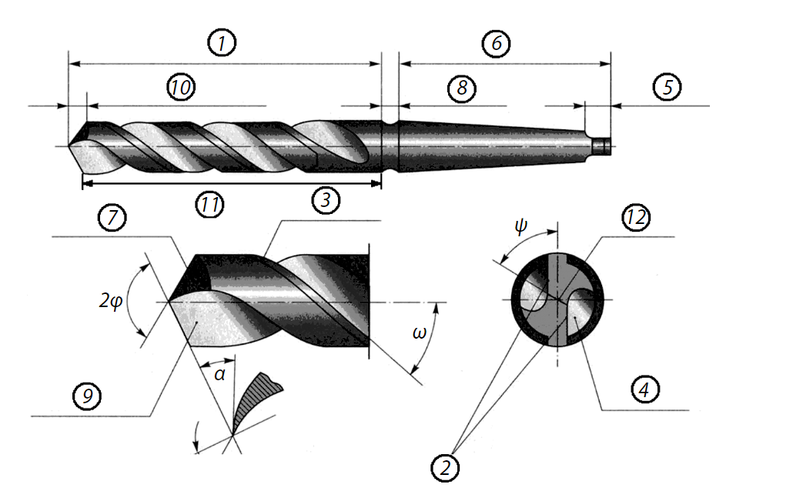

А. Режущая часть.

Б. Направляющая часть .

В. Шейка.

Г. Хвостовик.

Д. Лапка.

Е. Рабочая часть.

Ж. Режущие кромки.

З. Перемычка.

И. Передняя поверхность.

К. Ленточка.

Л. Задняя поверхность.

М. Спиральная канавка

|  |  |  |  |  |  |  |  |  |  |  |  |
| --- | --- | --- | --- | --- | --- | --- | --- | --- | --- | --- | --- |
| 1 | 2 | 3 | 4 | 5 | 6 | 7 | 8 | 9 | 10 | 11 | 12 |
|  |  |  |  |  |  |  |  |  |  |  |  |

1. Определите основные элементы профиля резьбы :

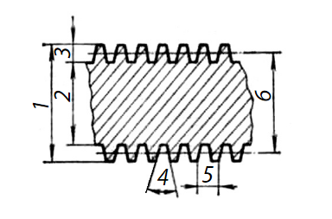

А. Наружный диаметр

Б . Внутренний диаметр

В Шаг

Г Угол профиля

|  |  |  |  |
| --- | --- | --- | --- |
| А | Б | В | Д |
|  |  |  |  |

1. Определите величину основных элементов профиля резьбы

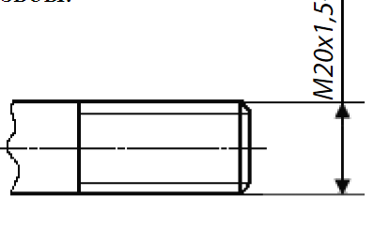

|  |  |  |
| --- | --- | --- |
| Dнар | Шаг | Угол профиля |
|  |  |  |

1. Определите основные элементы цилиндрической фрезы с винтовыми зубьями.



А - ленточка (фаска) ,

В - режущая кромка .

В - передняя поверхность ,

Г- затылочная поверхность (спинка) ,

Д- задняя поверхность ,

Е. ω - угол наклона винтовой канавки .

|  |  |  |  |  |  |
| --- | --- | --- | --- | --- | --- |
| 1 | 2 | 3 | 4 | 5 | 6 |
|  |  |  |  |  |  |

1. Определите основные элементы фрезы



А - зуб фрезы

Б – передняя поверхность

В – ленточка (фаска)

Г - режущая кромка

Д - задняя поверхность

Е – плоскость резания

|  |  |  |  |  |  |
| --- | --- | --- | --- | --- | --- |
| 1 | 2 | 3 | 4 | 5 | 6 |
|  |  |  |  |  |  |

1. Определите основные элементы торцовой фрезы



А - Затылочная поверхность (спинка),

Б - винтовая режущая кромка,

В - ленточка ,

Г -, Передняя поверхность,

Д - задняя поверхность,

Е - поперечный передний угол ,

Ж - задний угол.

|  |  |  |  |  |  |  |
| --- | --- | --- | --- | --- | --- | --- |
| 1 | 2 | 3 | 4 | 5 | 6 | 7 |
|  |  |  |  |  |  |  |

1. Определить режимы резания (t. S. V. n) для токарной операции по справочнику и паспорту станка.

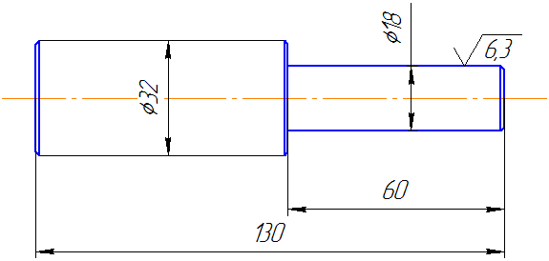

1. Определить режимы резания (t. S. V. n) для фрезерной операции по справочнику и паспорту станка.

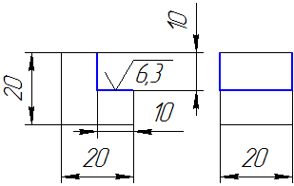

1. Определить режимы резания (t. S. V. n) для шлифовальной операции по справочнику и паспорту станка.



1. Определить режимы резания (t. S. V. n) для сверлильной операции по справочнику и паспорту станка.

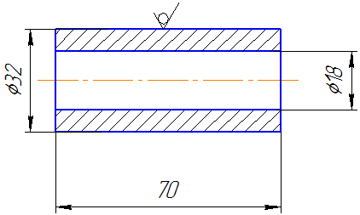

1. Рассчитать тангенсальную составляющую силу резания и мощности при обработке детали



1. Рассчитать тангенсальную составляющую силу резания и мощности при обработке детали

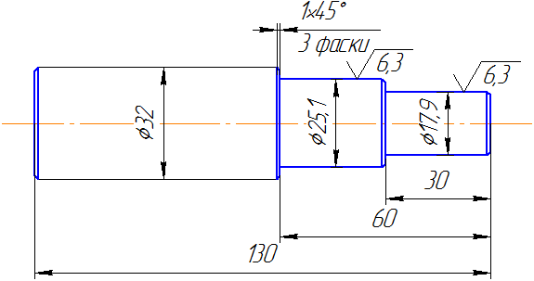

1. Составить технологию обработки детали «Вал» на токарную операцию



1. Составить технологию обработки детали «Вал» на токарную операцию



1. Составить технологию обработки детали «Планка» на фрезерную операцию

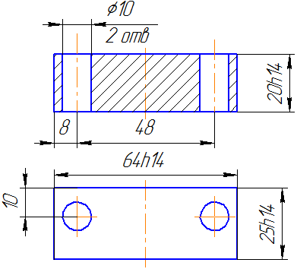

1. Составить технологию обработки детали «Планка» на шлифовальную операцию

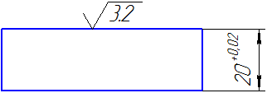

1. Составить технологию обработки детали «Втулка» для сверлильной операции



1. Назначить режимы резания при развертывании отверстия по справочнику и паспорту станка.



1. Определите глубину резания при фрезеровании уступа дисковой фрезой

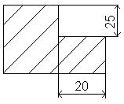

1. Определите глубину резания при фрезеровании паза концевой фрезой:

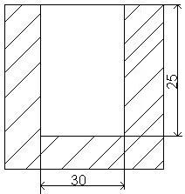

1. Определите глубину резания при фрезеровании плоской поверхности**:**

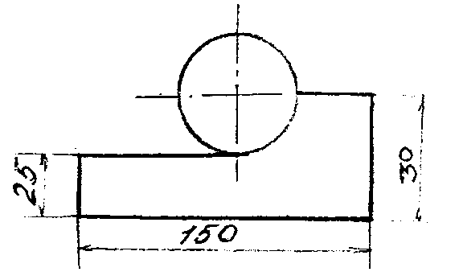

1. Определите элементы головки проходного резца



А. Передняя поверхность резца.

Б. Вспомогательная режущая кромка резца.

В. Вершина резца.

Г. Главная задняя поверхность резца.

Д. Вспомогательная задняя поверхность резца.

Е. Главная режущая кромка резца.

|  |  |  |  |  |  |
| --- | --- | --- | --- | --- | --- |
| 1 | 2 | 3 | 4 | 5 | 6 |
|  |  |  |  |  |  |

1. Определите угол при вершине резца.

Главный угол в плане φ = 33°

Вспомогательный угол в плане φ1= 18°

1. Определите передний угол и угол заострения резца.

Задний угол =8°

Угол резания = 75°

1. Определите глубину резания и подсчитайте необходимую частоту вращения шпинделя станка

D = 50 мм

d = 48 мм

v =176 м/мин

1. Определите основные элементы спирального сверла

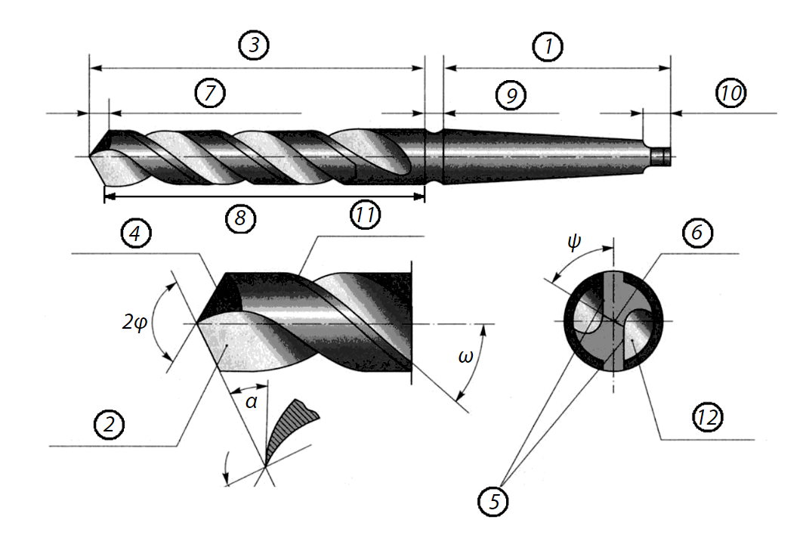

А. Режущая часть.

Б. Направляющая часть.

В. Шейка.

Г. Хвостовик.

Д. Лапка.

Е. Рабочая часть.

Ж. Режущие кромки.

З. Перемычка.

И. Передняя поверхность.

К. Ленточка.

Л. Задняя поверхность.

М. Спиральная канавка.

|  |  |  |  |  |  |  |  |  |  |  |  |
| --- | --- | --- | --- | --- | --- | --- | --- | --- | --- | --- | --- |
| 1 | 2 | 3 | 4 | 5 | 6 | 7 | 8 | 9 | 10 | 11 | 12 |
|  |  |  |  |  |  |  |  |  |  |  |  |

1. Определить основные элементы профиля резьбы.

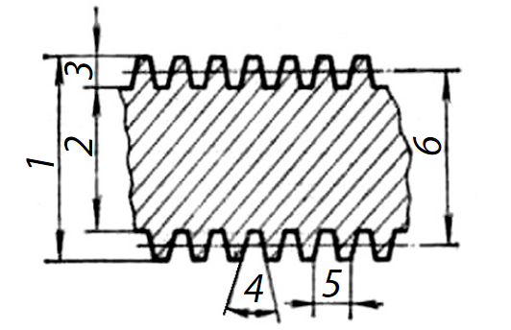

А. Наружный диаметр

Б. Внутренний диаметр

В. Средний диаметр

Г. Шаг

Д.Угол профиля

|  |  |  |  |  |
| --- | --- | --- | --- | --- |
| А | Б | В | Г | Д |
|  |  |  |  |  |

1. Определите величину основных элементов профиля резьбы

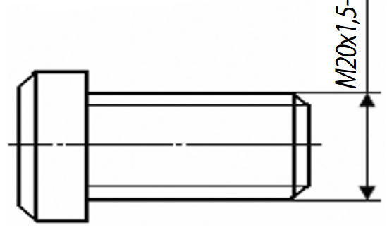

1. Рассчитать операционный припуск



1. Рассчитать скорость резания при точении по эмпирическим формулам для обработки ∅18



1. Рассчитать скорость резания по эмпирическим формулам при фрезеровании цилиндрической фрезой.

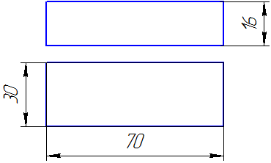

1. Определите основные элементы цилиндрической фрезы с винтовыми зубьями.



А - затылочная поверхность (спинка) , ,

В - передняя поверхность ,

В - режущая кромка .

Г- ленточка (фаска)

Д- задняя поверхность ,

Е. ω - угол  *наклона винтовой канавки* .

|  |  |  |  |  |  |
| --- | --- | --- | --- | --- | --- |
| 1 | 2 | 3 | 4 | 5 | 6 |
|  |  |  |  |  |  |

1. Определите основные элементы фрезы



А - режущая кромка

Б – плоскость резания

В – ленточка (фаска)

Г - зуб фрезы

Д - задняя поверхность

Е – передняя поверхность

|  |  |  |  |  |  |
| --- | --- | --- | --- | --- | --- |
| 1 | 2 | 3 | 4 | 5 | 6 |
|  |  |  |  |  |  |

1. Определите основные элементы торцовой фрезы



А - Ленточка ,

Б - винтовая режущая кромка,

В - Затылочная поверхность (спинка),

Г -, задняя поверхность,

Д - передняя поверхность,

Е - поперечный передний угол ,

Ж - задний угол.

|  |  |  |  |  |  |  |
| --- | --- | --- | --- | --- | --- | --- |
| 1 | 2 | 3 | 4 | 5 | 6 | 7 |
|  |  |  |  |  |  |  |

1. Соотнесите схему фрезерования с её названием

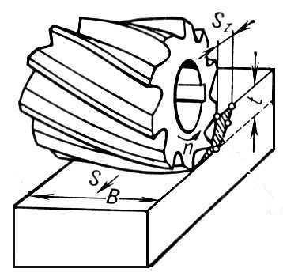

1 – глубина фрезерования

2 – ширина фрезерования

3 – подача на зуб

|  |  |  |
| --- | --- | --- |
| 1 | 2 | 3 |
|  |  |  |

**Раздел 2 Осуществление наладки обслуживаемых станков**

**Теоретические вопросы:**

1. Проверка деталей на качество при обработке на токарном станке.*
2. Проверка деталей на качество при обработке на фрезерном станке.*
3. Правила технического обслуживания станков.*
4. Подьемно-транспортное оборудование.
5. Строповка и увязка грузов.

**Практические задания/задачи:**

1. Настроить станок на обработку цилиндрической поверхности на токарном станке согласно режимам резания V= 100м/мин, s=0,2мм/об.
2. Настроить станок на обработку конической поверхности на токарном станке, если D=35мм, d=30мм, l=190мм.
3. Настроить станок на обработку цилиндрической поверхности на токарном станке V =220 м/мин, s=0,3 мм/об.
4. Установить на фрезерном станке V =165 м/мин, sz=0,2 мм/об
5. Установить на фрезерном станке V =197 м/мин, sz=0,1 мм/об
6. Определить годность детали «Планка» и дать рекомендации.

Деталь

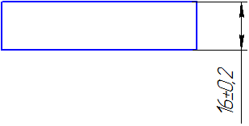

Изготовленная деталь

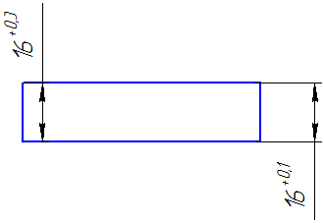

1. Определить годность детали «Вал» и дать рекомендации.

Деталь

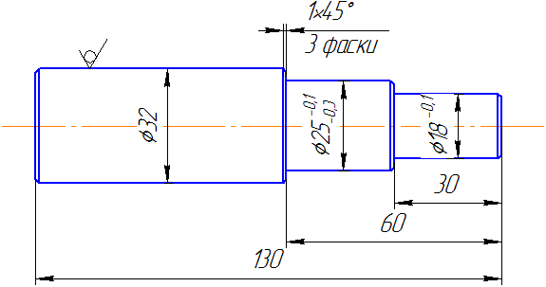

Изготовленная деталь

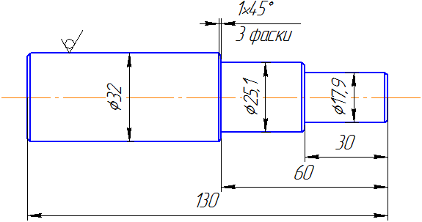

1. Определить годность детали «Планка» и дать рекомендации.

Деталь



Изготовленная деталь

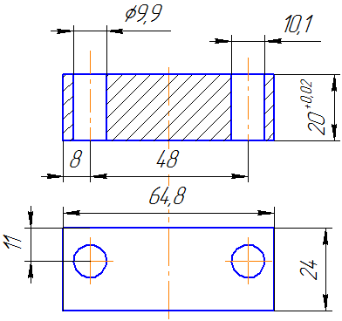

1. Настроить станок на обработку конической поверхности на токарном станке, если D=40мм, d=30мм, l=150мм.
2. Установить на фрезерном станке V =140 м/мин, sz=0,08 мм/об
3. Какой мерительный инструмент используется для замера данной детали. Выберите из подложенных.

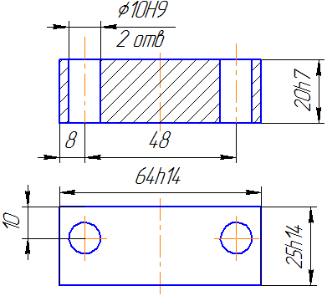

|  |  |
| --- | --- |
| iw.jpg | vr.jpg |
| types-img-2.jpg | eu.jpg |
| калибр-пробка | **kalibrKONUSkm0-3000x2340.JPG** |

**СПИСОК ЛИТЕРАТУРЫ И ИСТОЧНИКОВ**

**Обязательная:**

1. Изготовление деталей на металлорежущих станках различного вида и типа (сверлильных, токарных, фрезерных, копировальных, шпоночных и шлифовальных). Босинзон М.А., М.: Издательский центр «Академия» 2017г.

# 2.Обработка деталей на металлорежущих станках различного вида и типа (сверлильных, токарных, фрезерных, копировальных, шпоночных и шлифовальных). Босинзон М.А., М.: Издательский центр «Академия» 2016

# 3.Устройство металлорежущих станков. [Вереина Л.И.](http://www.academia-moscow.ru/authors/detail/43793/), [Краснов М.М.](http://www.academia-moscow.ru/authors/detail/45543/)М.: Издательский центр «Академия» 2016

**Дополнительная:**

# 1.Общие основы технологии металлообработки и работ на металлорежущих станках. Холодкова А.Г М.: Издательский центр «Академия» 2017

# 2.Основы резания металлов. Багдасарова Т.А.М.: Издательский центр «Академия» 2016

# 3.Технология токарных работ. Багдасарова Т.А М.: Издательский центр «Академия» 2018